# Redes Recurrentes

## LSTM: Long Short-Term Memory

como una celda tradicional pero

* se desempeña mejor,
* el entrenamiento es más rápido y
* puede detectar cadenas mucho más largas

### Keras

Hay una capa LSTM

modelo secuencial {

1. capa LSTM, return_sequences = True
2. capa LSTM, return_sequences = True
3. capa Time Distributed(capa Densa) → capa densa para cada uno de los pasos temporales

}

### Funcionamiento

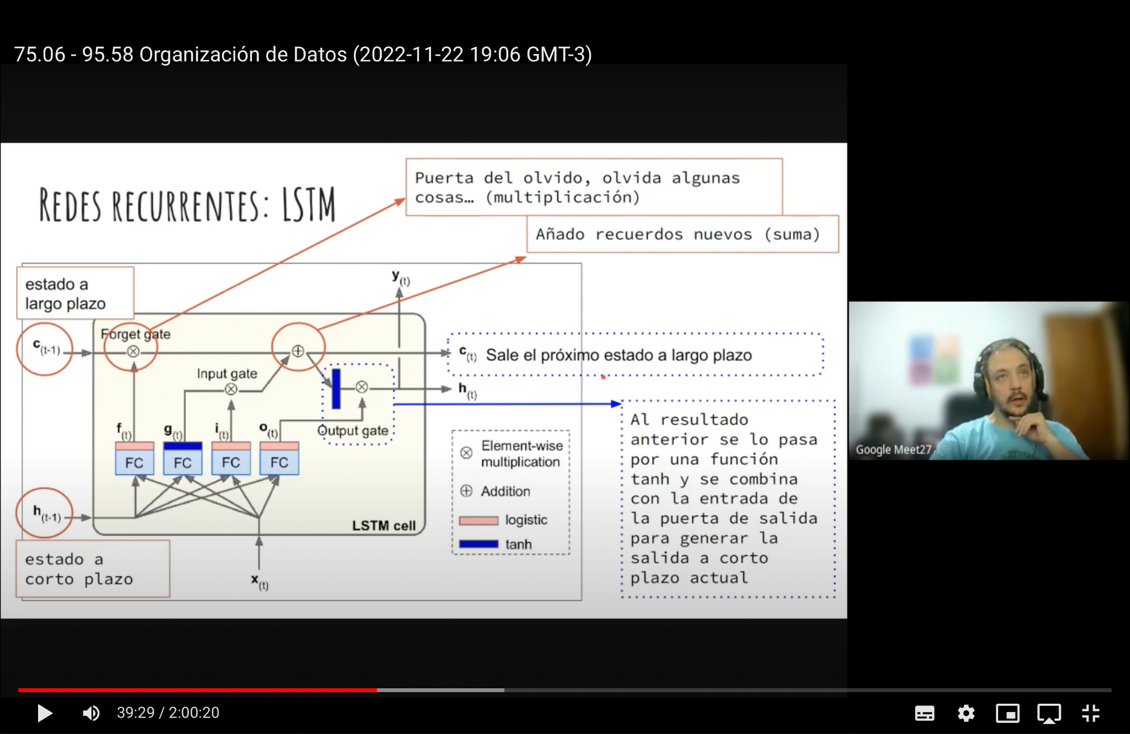

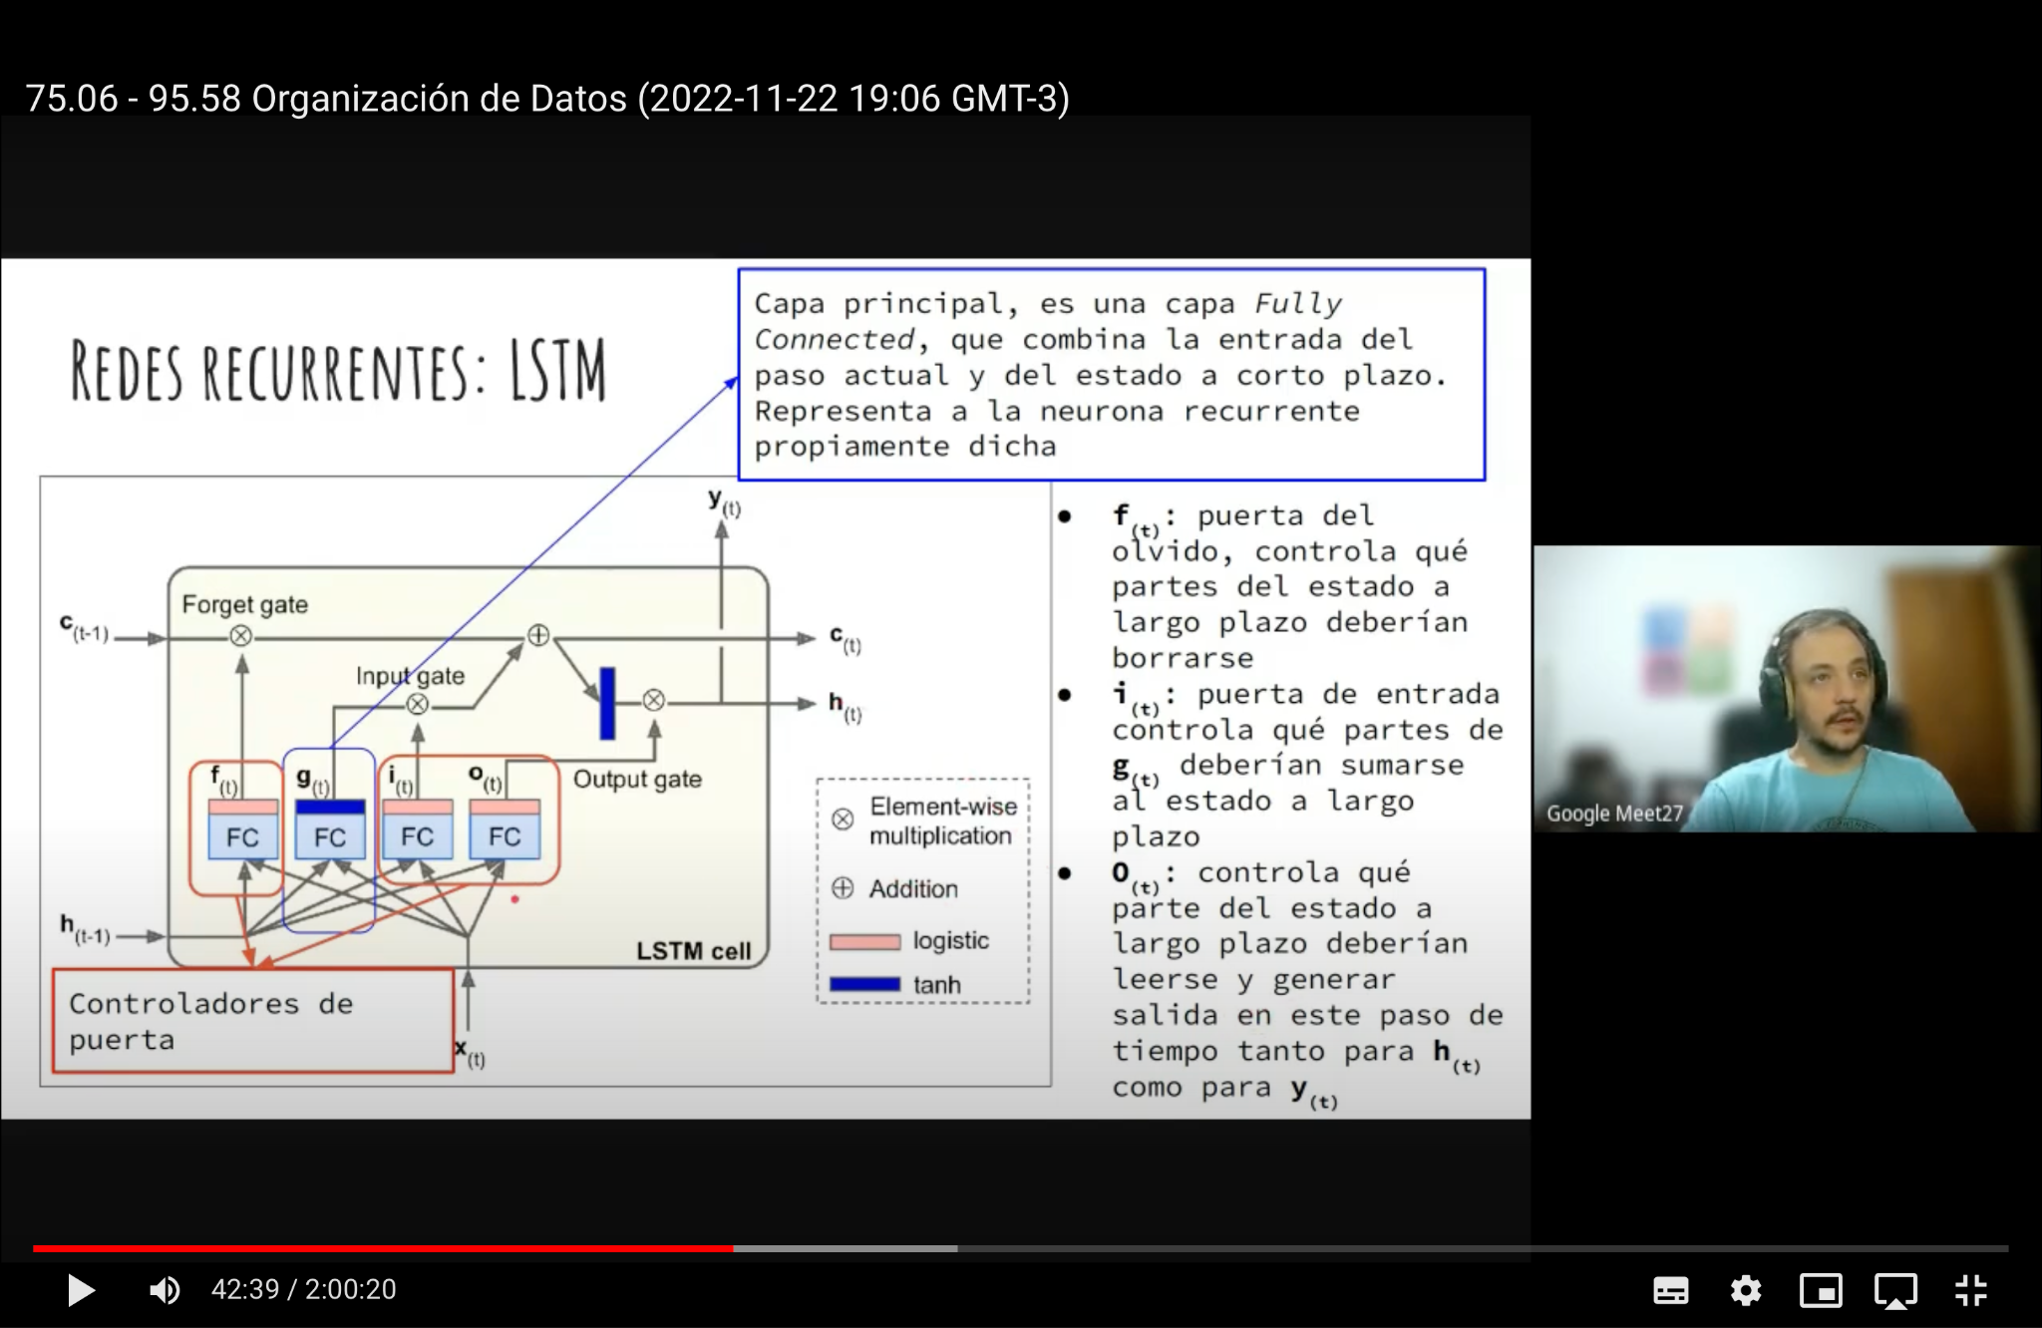

## GRU: Gated Recurrent Unit

Versión simplificada de la celda LSTM

### Funcionamiento

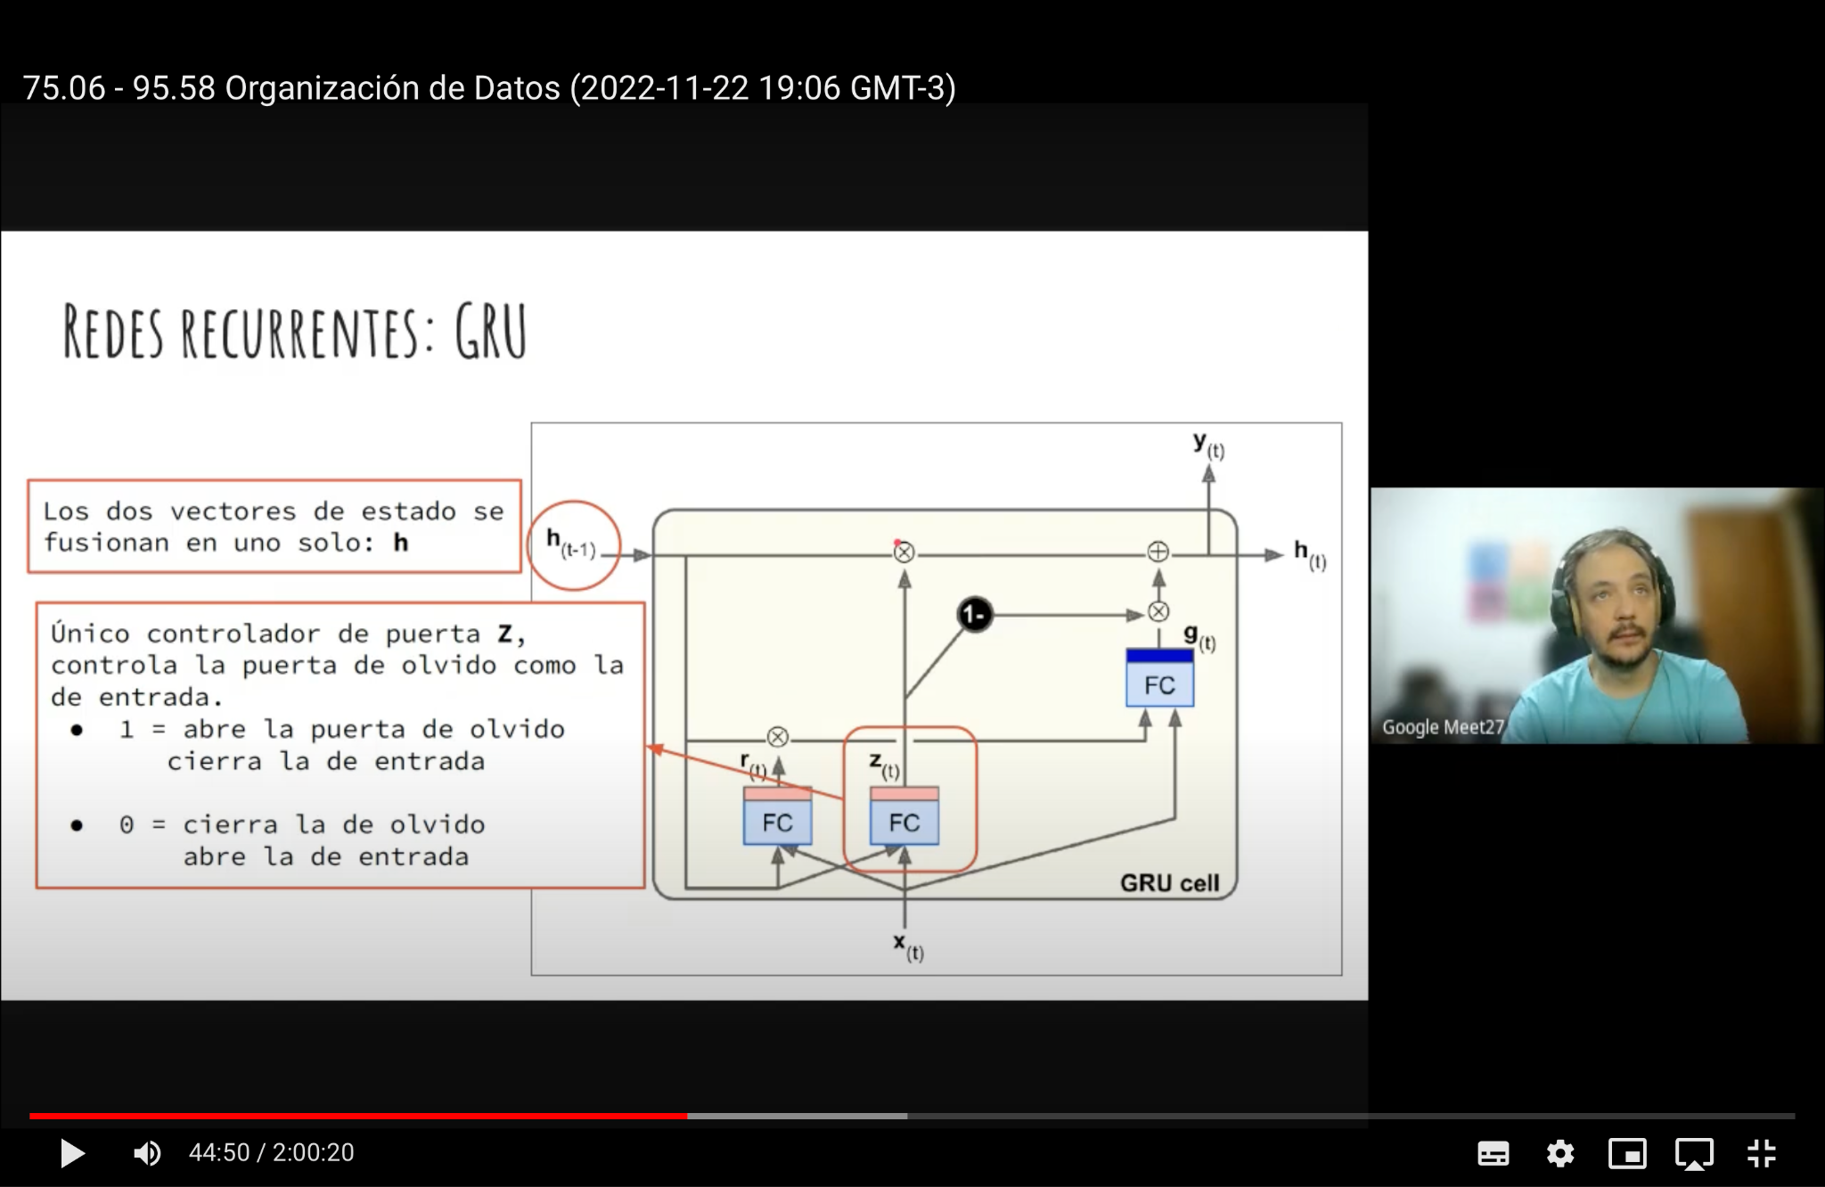

## GRU + Convolucionales

Para mejorar la memoria de las celdas. Las capas convolucionales son 1D y se utilizan kernel de 1D

modelo secuencial {

1. capa convolucional 1D
2. capa GRU, return_sequences = True
3. capa GRU, return_sequences = True
4. capa Time Distributed(capa Densa)

}

se compile el modelo con una función de pérdida y un optimizador

## Generación de Texto

Red Recurrente sencilla

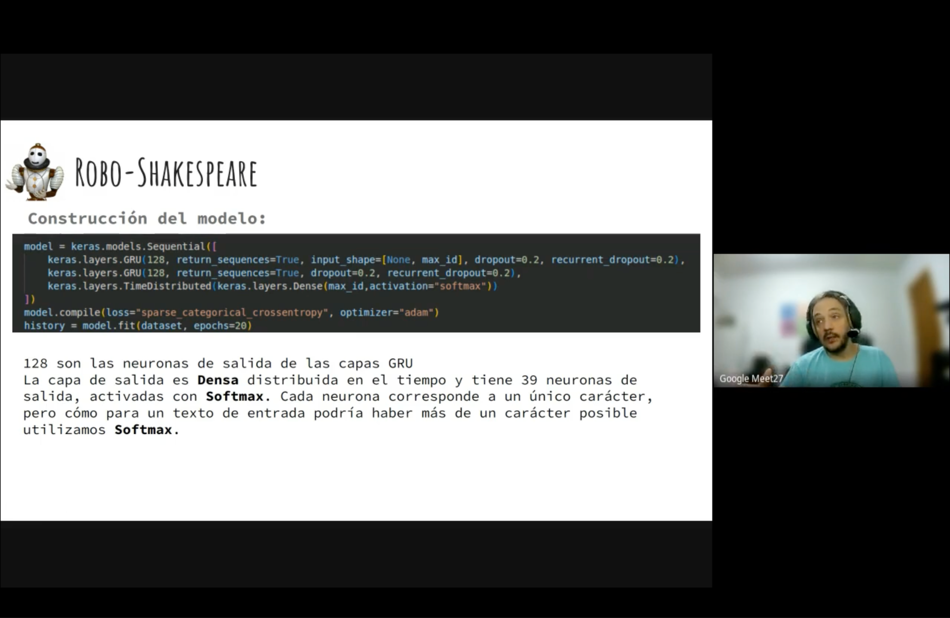

El 128 es un parámetro aleatorio

## Embeddings

Reducción de la dimensionalidad → paso vectores de one hot encoding por una red perceptrón y genero un vector de salida denso

Conserva propiedades de las palabras

Rey - Hombre + Mujer = Reina

España - Madrid + Francia = Paris

